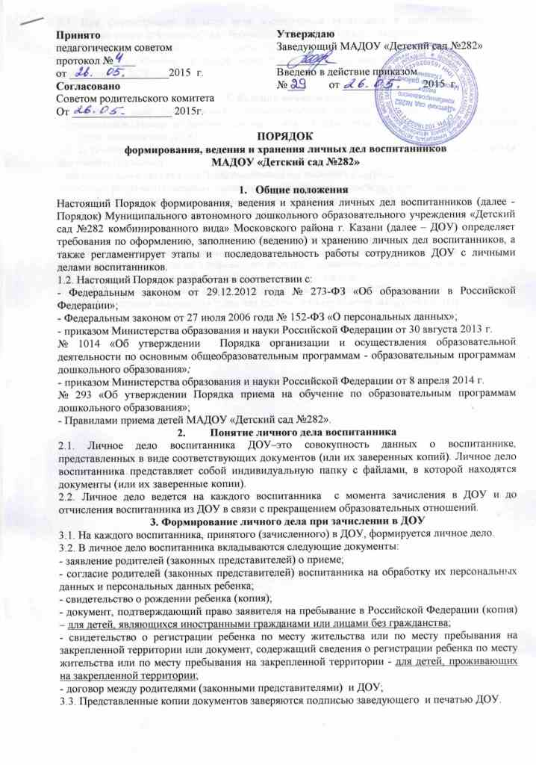.

3.4. При формировании личного дела воспитанника вкладывать в него документы (или заверенные копии документов), не обозначенные в п. 3.2. Порядка, запрещено.
3.5. Личное дело содержит опись документов.
3.6. А также, в кабинете у старшей медсестры хранится медицинская карта каждого ребенка, прибывшего в ДОУ

5. Ведение личного дела
5.1. Личное дело имеет номер, соответствующий номеру в книге учета движения воспитанников. Номер на личное дело проставляет воспитатель (или иное лицо, назначенное приказом заведующего ДОУ).
5.2. В течение учебного года в личное дело воспитанника могут дополнительно вкладываться документы (их копии):
- дополнительное соглашение (дополнительные соглашения) к договору;
-заявление родителей (законных представителей) ребенка о переводе в другую группу;
- договор на оказание платных дополнительных образовательных услуг;
- иные документы (перечень может быть дополнен).

6. Хранение личных дел воспитанников.
6.1. Личные дела воспитанников каждой группы формируются в одну папку. В папку вкладывается список группы в алфавитном порядке с указанием номера личного дела.
6.2. Личные дела располагаются в папке в алфавитном порядке.
6.3. Папки с личными делами хранятся в кабинете заведующего ДОУ.
6.4. Выдача личных дел воспитателям для работы осуществляется заведующим ДОУ.

